PRogram ROZWOJU
GMINY Kuryłówka
NA LATA 2021–2027

Grudzień 2021

Spis treści

Wykaz stosowanych skrótów 2
Wstęp 3
1. Charakterystyka Gminy Kuryłówka 4
2. Gmina Kuryłówka w OSI regionalnych 6
3. System realizacji Programu Rozwoju 9
4. Spójność ze Strategią Ponadlokalną LOF 11
4.1. Analiza SWOT 11
4.2. Wizja Rozwoju 13
4.3. Obszary strategiczne i cele operacyjne 13
4.4. Kierunki działań 15
5. Przedsięwzięcia indywidualne Gminy Kuryłówka 20
6. Spójność z celami polityki europejskiej, krajowej i regionalnej 22
7. Ramy finansowe i źródła finansowania 22
8. Partycypacja społeczna w Programie Rozwoju 23
Spis rysunków 25
Spis map 25
Spis tabel 25

Wykaz stosowanych skrótów
art. – artykuł
BDL – Bank Danych Lokalnych
CEIDG – Centralna Ewidencja i Informacja o Działalności Gospodarczej
CEPIK – Centralna Ewidencja Pojazdów i Kierowców
CO – Cel operacyjny
CS – Cel szczegółowy
CP – Cel Polityki
EFRR – Europejski Fundusz Rozwoju Regionalnego
EFS – Europejski Fundusz Społeczny
FEnIKS – Fundusze Europejskie na Infrastrukturę, Klimat, Środowisko
FENG – Fundusze Europejskie dla Nowoczesnej Gospodarki
FEPW – Fundusze Europejskie dla Polski Wschodniej
FEP – Fundusze Europejskie dla Podkarpackiego
FERC – Fundusze Europejskie na Rozwój Cyfrowy
FERS – Fundusze Europejskie dla Rozwoju Społecznego
GUS – Główny Urząd Statystyczny
IIT – Inne Instrumenty Terytorialne
JST – jednostki samorządu terytorialnego
KPO – Krajowy Plan Odbudowy
KRS – Krajowy Rejestr Sądowy
MOF – Miejski Obszar Funkcjonalny
OF – Obszar Funkcjonalny
OSI – Obszar Strategicznej Interwencji
POWER – Program Wiedza Edukacja Rozwój
PSR – Powszechny Spis Rolny
PSZOK – Punkt Selektywnej Zbiórki Odpadów
SRWP 2030 – Strategia Rozwoju Województwa Podkarpackiego do roku 2030
SWOT – Analiza silnych i słabych stron oraz szans i zagrożeń
UE – Unia Europejska
ust. – ustęp
usg – ustawa o samorządzie gminnym
ZIT – Zintegrowane Inwestycje Terytorialne

Wstęp
Program Rozwoju Gminy Kuryłówka na lata 2021-2027 jest dokumentem o charakterze wdrożeniowym i uszczegóławiającym postanowienia Strategii Rozwoju Ponadlokalnego Leżajskiego Obszaru Funkcjonalnego na lata 2021-2027 z perspektywą do 2035 opracowanej dla Powiatu Leżajskiego, Gminy Miasto Leżajsk, Gminy Leżajsk, Gminy Nowa Sarzyna, Gminy Kuryłówka, Gminy Grodzisko Dolne, Gminy Tryńcza. Jednocześnie jest on w pełni zgodny ze strategią ponadlokalną i prowadzi do osiągnięcia celów strategicznych i rozwojowych określonych
na poziomie ponadlokalnym.
Program Rozwoju jako dokument wykonawczy do Strategii Ponadlokalnej zawiera przede wszystkim krótką charakterystykę gminy, z uwzględnieniem jej przewag konkurencyjnych oraz listę przedsięwzięć o charakterze indywidualnym, które wpisują się w cele i priorytety rozwojowe strategii ponadlokalnej. Dokument powstał równolegle do Strategii Rozwoju Ponadlokalnego i jest z nią
w pełni zgodny. Należy również zaznaczyć, że Program Rozwoju Gminy Kuryłówka w powiązaniu
ze Strategią Rozwoju Ponadlokalnego stanowił będzie podstawę do ubiegania się o środki unijne
i krajowe przy realizacji projektów indywidualnych prowadzących do osiągnięcia celów ponadlokalnych we wskazanych obszarach.
Obszar powiązanych ze sobą funkcjonalnie jednostek samorządu terytorialnego został poddany analizie w ujęciu obiektywnym w kluczowych dla jego rozwoju sektorach. Diagnoza została opracowana z wykorzystaniem statystyki publicznej i właściwych opracowań analitycznych.
Co istotne zawiera zestawienie danych przedstawianych indywidualnie dla poszczególnych JST,
a także podsumowania dla całego obszaru. Dlatego też możliwe było przeanalizowanie danych przedstawionych dla Gminy Kuryłówka.
Program Rozwoju analogicznie do Strategii Rozwoju Ponadlokalnego LOF został opracowany z wykorzystaniem metodologii partycypacyjno-eksperckiej. W proces jego powstawania zaangażowano mieszkańców, władze i pracowników samorządowych oraz ekspertów zewnętrznych. Dlatego też, jest on odpowiedzią na zidentyfikowane potrzeby i problemy rozwojowe mieszkańców Gminy Kuryłówka, a poprzez realizację zaplanowanych działań pozwoli na osiągnięcie wyznaczonych celów strategicznych i rozwojowych w ramach obszaru funkcjonalnego. Zaplanowane w dokumencie działania mają służyć długotrwałej poprawie warunków społecznych, gospodarczych, środowiskowych, klimatycznych i demograficznych w gminie.
Dokument będzie koncentrować się na wykorzystaniu potencjałów gminy w taki sposób, aby posiadane zasoby wzmocniły lokalną gospodarkę w zakresie wzrostu produktywności, skutecznej transformacji społeczno-gospodarczej realizującej cele Unii Europejskiej, przy zaangażowaniu środowisk lokalnych: samorządów, podmiotów prywatnych, organizacji pozarządowych. Jednocześnie będzie wskazywać także potrzeby w zakresie rozwiązywania problemów charakterystycznych dla Gminy Kuryłówka.
Rezultatem zaplanowanych działań będzie m. in.: aktywizacja zasobów i potencjałów gminy oraz zapewnienie trwałych podstaw rozwojowych. Istotne jest również, aby osiągnąć trwałe wzmocnienie potencjału instytucjonalnego w samorządzie zakresie planowania strategicznego
i realizacji działań rozwojowych obejmujących m.in. aspekty gospodarcze, społeczne, przestrzenne, środowiskowe i kulturowe oraz wzmocnienie roli lokalnych interesariuszy w planowaniu rozwoju społeczno-gospodarczego.

1. Charakterystyka Gminy Kuryłówka
Gmina położona jest: w powiecie leżajskim, w północnej części województwa podkarpackiego, na prawym brzegu Sanu i tuż przy granicy z województwem lubelskim. Gmina Kuryłówka sąsiaduje z następującymi gminami: Adamówka, Biszcza, Krzeszów, Leżajsk, Miasto Leżajsk, Potok Górny, Tarnogród. Powierzchnia gminy wynosi 141 km2 i tworzy ją 10 miejscowości sołeckich: Brzyska Wola, Dąbrowica, Jastrzębiec, Kolonia Polska, Kulno, Kuryłówka, Ożanna, Słoboda, Tarnawiec, Wólka Łamana.
Na terenie Gminy Kuryłówka występuje przewaga słabych gleb V klasy, ponad 40% gruntów rolnych jest w klasach IV a i IV b. Rolnictwo, mimo niewielkiego potencjału rolnego w Gminie Kuryłówka, jest jednym z najważniejszych działów gospodarki gminy decydującym o jej rozwoju społeczno-gospodarczym. Właściciele gospodarstw rolnych wskazują dopłaty unijne jako najważniejszy czynnik sprzyjający rozwojowi gospodarstw rolnych, a największymi barierami i problemami w ich opinii są zbyt wysokie ceny środków produkcji i zbyt niskie ceny wytwarzanych produktów rolnych.
Mapa 1 – Mapa Gminy Kuryłówka
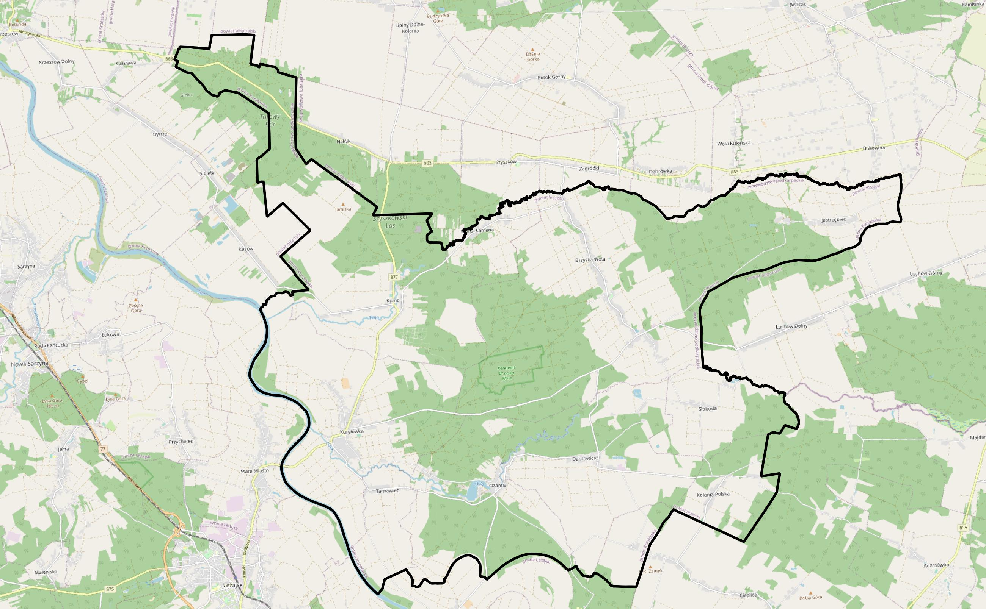
Źródło: opracowanie własne.
Dane Głównego Urzędu Statystycznego pokazują, że według stanu na koniec roku 2020 Gmina Kuryłówka zamieszkuje obecnie 5 700 mieszkańców. Liczba ta stanowi 8,26% ogółu liczby mieszkańców powiatu oraz 7,36% liczby mieszkańców Leżajskiego Obszaru Funkcjonalnego. Liczba ludności na przestrzeni lat 2016-2020 uległa zmniejszeniu o 15 osób tj. 0,26%. W odniesieniu do struktury ludności w podziale według ekonomicznych grup wieku, należy zwrócić na dość korzystną sytuację demograficzną Gminy Kuryłówka w tym zakresie. Procentowy udział osób w wieku przedprodukcyjnym wynosi 19,2% natomiast w wieku produkcyjnym 62,2% oraz 18,5% udziału mieszkańców w wieku poprodukcyjnym.
Tabela 1 – Ludność Gminy Kuryłówka na tle powiatu leżajskiego i LOF
JST | 2016 | 2017 | 2018 | 2019 | 2020 | zmiana %
Powiat leżajski | 69 663 | 69 641 | 69 562 | 69 370 | 68 996 | -0,96
Gmina Kuryłówka | 5 715 | 5 703 | 5 734 | 5 709 | 5 700 | -0,26
Leżajski Obszar Funkcjonalny | 78 099 | 78 100 | 78 023 | 77 861 | 77 494 | -0,77
Źródło: opracowanie własne
Gmina Kuryłówka cechuje się bogactwem i atrakcyjnością obszarów leśnych. Na jej terenie występują lasy mieszane z przewagą iglastych. Występują z nich bogate zasoby grzybów i owoców leśnych. Lasy obfitują także w różnorodność zwierzyny. Natomiast rzeka San jest siedliskiem wielu gatunków ryb słodkowodnych: suma, sandacza i inne gatunki ryb. Większa część obszaru Gminy Kuryłówka objęta jest Kuryłowskim Obszarem Chronionego Krajobrazu, stanowiącym jeden z wartościowszych pod względem przyrodniczo-krajobrazowym terenów województwa podkarpackiego. W jego obrębie został wyodrębniony rezerwat przyrody „Brzyska Wola" - stanowiący pozostałość dawnej Puszczy Sandomierskiej. Wzdłuż rzeki San usytuowany jest obszar „Natura 2000”. Należy zaznaczyć, że wysokie walory przyrodnicze i krajobrazowe, liczne zabytki kultury materialnej decydują o wyjątkowej atrakcyjności turystyczno-wypoczynkowej Gminy Kuryłówka. Duże kompleksy leśne, brak zanieczyszczeń przemysłowych, a nade wszystko czyste powietrze sprawiają, że teren gminy stanowi idealną ofertę dla turystów poszukujących odpoczynku oraz ciszy i spokoju. Kuryłówka daje możliwość skorzystania również z aktywnych form wypoczynku. Na terenie gminy usytuowane są następujące szlaki turystyczne:
- Edukacyjna trasa turystyczno-krajoznawcza „Ślady Przeszłości” o długości ok. 5 km: Dąbrowica, Podług, Słoboda, Dąbrowica
- „Kuryłówka Nornic Walking Park Ścieżka Zdrowia” – sieć tras:
- Trasa nr 13 (zielona), o długości 6,5 km
- Trasa nr 14 (czerwona), o długości 10 km
- Trasa nr 15 (czarna), o długości 17 km
- Szlak rowerowy: Kuryłówka - Ożanna - Kuryłówka
- Pieszy szlak turystyczno-krajobrazowy (szlak niebieski): Leżajsk-Krzeszów.
Istotnym obiektem o wysokim potencjale turystycznym w gminie Kuryłówka jest położonym w odległości 5 km od miejscowości Kuryłówka, sztuczny zbiornik wodny na potoku Złota Rzeka w miejscowości Ożanna o pow. 18 ha. Wokół zbiornika znajdują się tereny rekreacyjne z bazą turystyczną i agroturystyczną. Bardzo istotnym miejscem z punktu widzenia potencjału turystycznego na terenie Gminy Kuryłówka jest "Altana Potockich" - rezerwat modrzewi i innych leśnych rewirów. Wyjątkowy urok i atrakcyjność turystyczną mają także zakola Rzeki Złotej od Żanny do jej ujścia do Sanu w Kuryłówce. Inne ciekawe miejsca znajdujące się na terenie gminy to między innymi:
- kaplica drewniana z połowy XVII wieku w Brzyskiej Woli
- zespół folwarczny hr. Potockich z XIX i XX wieku w Brzyskiej Woli
- cerkiew obecnie kościół w Dąbrowicy
- dwór w Dąbrowicy
- cerkiew prawosławna w Kulnie
- kościół i cmentarz w Kolonii Polskiej
- kaplica drewniana z 1885 roku w Jastrzębcu
- dzwonnica po cerkiewna w Żannie
- liczne kapliczki przydrożne
- stary młyn w Żannie
- kaplica z XIX w. w Dąbrowicy
- kaplica św. Huberta w Kuryłówce
- pomnik partyzantów w Kuryłówce
- pomnik upamiętniający zamach na Quislinga w Kuryłówce
- dom kolonisty niemieckiego
- historyczne układy planistyczne wsi Tarnawiec i Jastrzębiec
- cerkiew grecko-katolicka obecnie kościół pw. Św. Mikołaja w Kuryłówce
- kościół w Kuryłówce z XVIII wieku, rozbudowywany w XIX w
- pomnik wybudowany w 1924 roku upamiętniający poległych za Ojczyznę,
- Pomnik Józefa Zdziarskiego "Wołyniaka"
- Pomnik poległych żołnierzy AK

2. Gmina Kuryłówka w OSI krajowych i regionalnych
Nowe podejście do polityki rozwoju znacznej mierze opiera się na identyfikacji różnorodnych obszarów wsparcia, w tym takie o szczególnym charakterze, czyli obszarów strategicznej interwencji (OSI). Aktem legislacyjnym, który umocował pojęcie OSI w polskim porządku prawnym jest znowelizowana ustawa o zasadach prowadzenia polityki rozwoju. Zgodnie z jej postanowieniami obszar strategicznej interwencji to „określony w strategii rozwoju obszar o zidentyfikowanych lub potencjalnych powiązaniach funkcjonalnych lub o szczególnych warunkach społecznych, gospodarczych lub przestrzennych, decydujących o występowaniu barier rozwoju lub trwałych, możliwych do aktywowania, potencjałów rozwojowych, do którego jest kierowana interwencja publiczna łącząca inwestycje, w szczególności gospodarcze, infrastrukturalne lub w zasoby ludzkie, finansowane z różnych źródeł, lub rozwiązania regulacyjne”.
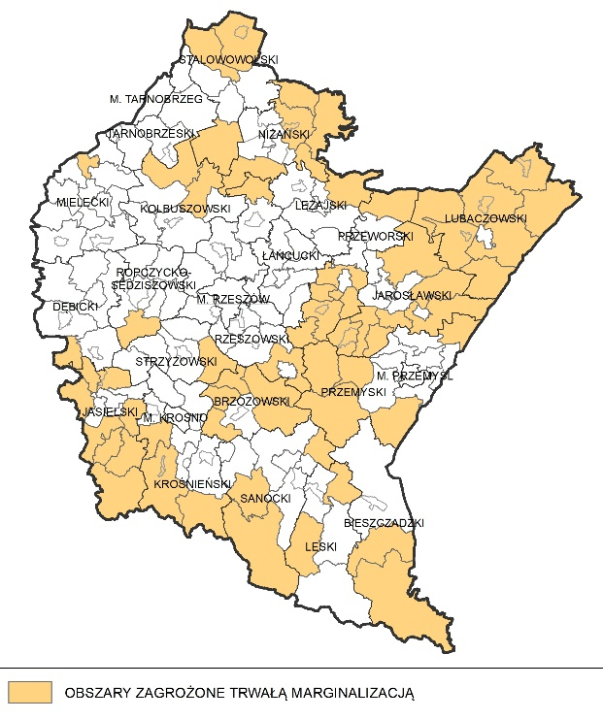
Mapa 2 – OSI wyznaczone na poziomie krajowym zidentyfikowane na terenie województwa podkarpackiego
Jeżeli chodzi o OSI na poziomie krajowym należy wśród nich wskazać główne obszary wymagające wsparcia z poziomu krajowego które obejmują tereny o niekorzystnych uwarunkowaniach. Dlatego też, niezbędne jest wykształcenie zasobów służących eliminowaniu barier rozwojowych i pobudzeniu trwałego wzrostu. Na terenie województwa należą do nich:
- obszary zagrożone trwałą marginalizacją – obejmujące 140 spośród 213 JST w regionie,
- miasta średnie tracące funkcje społeczno-gospodarcze – 11 spośród 48 w regionie.
Spośród wszystkich gmin wchodzących w skład Leżajskiego Obszaru Funkcjonalnego, do grupy obszarów zagrożonych trwałą marginalizacją zaliczono tylko Gminę Kuryłówka.

Źródło: Strategia rozwoju województwa - Podkarpackie 2030.
Należy zaznaczyć, że OSI stanowią wybór strategiczny, którego konsekwencją jest skierowanie interwencji publicznej na dany obszar. OSI wskazywane są w strategiach rozwoju zarówno na poziomie krajowym, regionalnym, jak i lokalnym. Co istotne, nie należy utożsamiać OSI z obszarami funkcjonalnymi. Przy określaniu OSI oraz zakresu kierowanej do nich interwencji należy jednak brać pod uwagę występujące na ich terenie powiązania funkcjonalne. Możliwe jest wskazywanie OSI z uwagi na potrzebę wykreowania powiązań funkcjonalnych, które będą stanowiły potencjał rozwojowy danego obszaru (np. stymulowanie procesów gospodarczych lub nadanie nowych funkcji).
Zgodnie ze Strategią rozwoju województwa - Podkarpackie 2030, obszary wymagające szczególnego wsparcia w kontekście równoważenia rozwoju powinny otrzymać pomoc prowadzącą do wzmocnienia szans rozwojowych obszarów zagrożonych trwałą marginalizacją w województwie. Realizacja zasady zrównoważonego rozwoju regionu, wymaga od władz kierunkowania działań
na zapewnienie mieszkańcom pełnego pakietu możliwości rozwojowych niezależnie od miejsca zamieszkania. Zadaniem niniejszych działań jest identyfikowanie i wzmacnianie czynników rozwojowych obszarów o słabszych perspektywach rozwojowych, wynikających ze struktury społeczno-gospodarczej, peryferyjnego położenia bądź utraty dotychczasowych funkcji. Wśród celów stawianych przed takimi działaniami wymienić należy m.in. zwiększenie zasobów infrastrukturalnych w strategicznych sektorach, zdynamizowanie rozwoju społeczno-gospodarczego w oparciu o lokalne potencjały, rozwój przedsiębiorczości i innowacyjności, poprawę dostępu
do podstawowych usług publicznych, zniwelowanie wykluczenia transportowego.
Samorząd Województwa, poza OSI krajowymi, do objęcia specjalnym wsparciem wskazał następujące regionalne obszary strategicznej interwencji: subregionalne bieguny wzrostu i miejskie obszary funkcjonalne; miasta powiatowe i małe; Rzeszów i Rzeszowski Obszar Funkcjonalny; obszary wiejskie; obszary zagrożone trwałą marginalizacją w województwie; obszar Bieszczad; obszar gmin „Błękitnego Sanu”. Wyznaczone OSI będą wspierane z poziomu kraju i regionu
za pomocą dedykowanych instrumentów.
Gmina Kuryłówka została zidentyfikowane jako element Obszarów Strategicznej Interwencji
na poziomie regionalnym: obszary zagrożone trwałą marginalizacją w województwie oraz obszar gmin „Błękitnego Sanu”.
Obszary zagrożone trwałą marginalizacją w województwie
Gmina Kuryłówka wchodzi również w skład obszarów zagrożonych trwałą marginalizacją
w regionie. Zostały one określone na poziomie powiatów, w oparciu o syntetyczny wskaźnik uwzględniający ich poziom rozwoju społeczno-gospodarczego.
Wśród zakładanych działań możliwych do realizacji w ramach OSI można wskazać
np.: rozwój sektora inwestycji prywatnych w oparciu o lokalne zasoby, aktywizację lokalnych inicjatyw gospodarczych i społecznych, poprzez wykorzystanie potencjału podmiotów publicznych, prywatnych, organizacji pozarządowych i mieszkańców, poprawę atrakcyjności inwestycyjnej poprzez zapewnienie przygotowanych terenów inwestycyjnych, pobudzanie procesów rozwojowych poprzez zapewnienie lepszej dostępności komunikacyjnej na zewnątrz, w tym rozwój infrastruktury drogowej łączącej się z węzłami sieci dróg szybkiego ruchu oraz infrastruktury kolejowej, włączenie komunikacyjne obszarów o utrudnionej dostępności, dostosowanie infrastruktury technicznej (energetycznej, telekomunikacyjnej, wodnokanalizacyjnej) i społecznej warunkującej rozwój gospodarczy i wyższą jakość życia mieszkańców, wzmocnienie roli instytucji publicznych jako inicjatora nawiązywania partnerstw, współpracy z innymi instytucjami publicznymi, społeczeństwem i innymi interesariuszami na rzecz rozwoju regionu, ograniczenie skutków peryferyjnego położenia obszarów przygranicznych poprzez wielopłaszczyznowe wykorzystanie możliwego potencjału współpracy transgranicznej, intensyfikację działań w zakresie ochrony i poprawy stanu i jakości środowiska przyrodniczego.
Mapa 3 – Obszary zagrożone trwałą marginalizacją w województwie podkarpackim
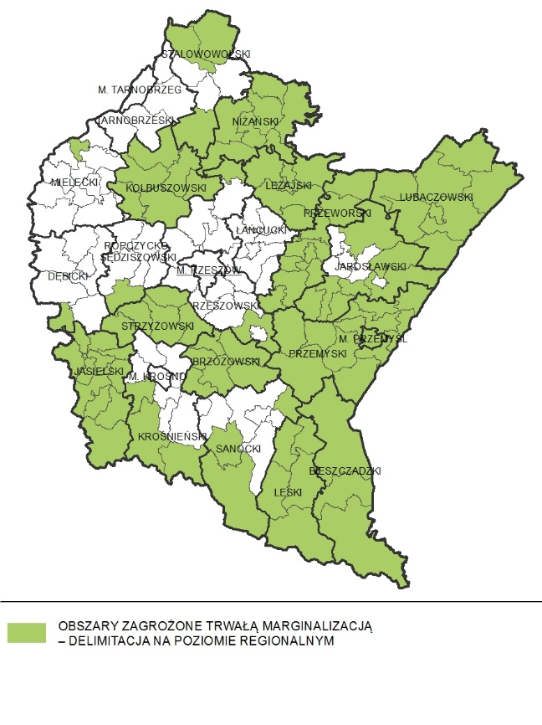
Źródło: Strategia rozwoju województwa - Podkarpackie 2030
Obszar gmin „Błękitnego Sanu”
Gmina Kuryłówka zostało wyznaczone również jako JST wchodząca w skład OSI Obszar gmin „Błękitnego Sanu”. Jest to teren bardzo zróżnicowany pod względem walorów środowiska geograficznego oraz warunków prowadzenia działalności gospodarczej. Wspólną cechą obszaru jest położenie wzdłuż biegu rzeki San, stąd wyjątkowość obszaru polega na wspólnym koncentrowaniu uwagi na problematyce gospodarki wodno-kanalizacyjnej oraz możliwości turystycznego wykorzystania rzeki z uwzględnieniem zróżnicowanych warunków przyrodniczych i kulturowych.
Mapa 4 – Gminy „Błękitnego Sanu”
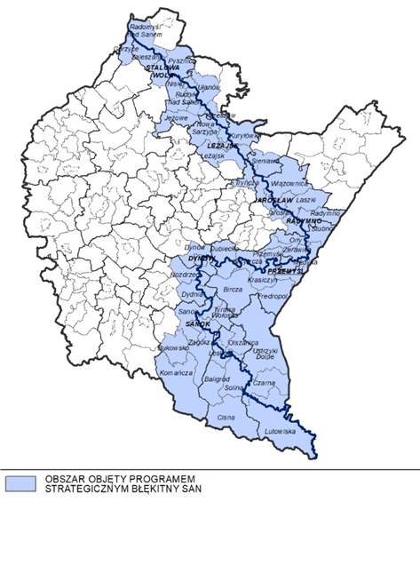
Źródło: Strategia rozwoju województwa - Podkarpackie 2030
Podejmowane działania będą miały na celu kompleksowe rozwiązanie problemów gospodarki wodno-kanalizacyjnej oraz wykorzystanie atutów dla pobudzenia rozwoju gospodarczego gmin poprzez rozwój infrastruktury turystycznej, w celu poprawy jakości życia mieszkańców. Zakładane działania dotyczą np.: wykorzystania biegu rzeki San dla rozwoju przedsiębiorczości i atrakcyjności turystycznej poprzez wielofunkcyjne wykorzystanie i zagospodarowanie jego brzegów i obszarów nadbrzeżnych, utrzymania walorów środowiska przyrodniczego w zlewni rzeki San poprzez rozwiązanie w sposób skoordynowany problemu gospodarki wodno-ściekowej i składowania odpadów oraz zabezpieczenia obszaru gmin „Błękitnego Sanu” przed zagrożeniem powodziowym.

3. System realizacji Programu Rozwoju
Zgodnie z założeniami Strategii Rozwoju Ponadlokalnego Leżajskiego Obszaru Funkcjonalnego, Program Rozwoju Gminy Kuryłówka jest dokumentem o charakterze wdrożeniowym i operacyjnym. Zawiera on krótką charakterystykę gminy, z uwzględnieniem jej przewag konkurencyjnych, wskazuje na spójności w zakresie planu strategicznego wyznaczonego na poziomie ponadlokalnym oraz listę przedsięwzięć o charakterze indywidualnym, które wpisują się w obszary strategiczne i cele rozwojowe dokumentu wyższego rzędu. Program Rozwoju Gminy Kuryłówka powstał równolegle do Strategii Rozwoju Ponadlokalnego i jest z nią w pełni zgodny, uszczegóławiając jednocześnie założone cele strategiczne i operacyjne.
Tak opracowany system dokumentów o charakterze strategicznym, stanowił będzie podstawę do ubiegania się o środki zewnętrzne przy realizacji projektów zarówno partnerskich jak
i indywidualnych prowadzących do zrównoważonego rozwoju całego obszaru objętego Strategią Rozwoju Ponadlokalnego.
Ponadto w proces wdrażania dokumentów strategicznych w sposób pośredni lub bezpośredni zaangażowani będą lokalni interesariusze. Mieszkańcy obszaru funkcjonalnego, przedsiębiorcy
i organizacje pozarządowe byli zaangażowani w proces tworzenia strategii, ale na kolejnych etapach prac mogą być zarówno realizatorami jak i odbiorcami działań wdrożeniowych zaplanowanych
w dokumencie strategicznym.
Rysunek 1 – Schemat wdrażania strategii ponadlokalnej

Źródło: opracowanie własne.
Dobór instrumentów realizacyjnych opiera się na ocenie potrzeb i problemów - dokonanej
na podstawie diagnozy stanu wyjściowego oraz oceny efektywności i skuteczności dotychczasowych działań podejmowanych przez poszczególne jednostki samorządu terytorialnego. Zaplanowane przedsięwzięcia realizacyjne są ukierunkowane na usuwanie zidentyfikowanych na etapie diagnostycznym niedoborów lub barier hamujących zrównoważony rozwój terytorialny. Wskazanie konkretnych mechanizmów wdrażania strategii na poziomie ponadlokalnym i lokalnym jest ważne. To właśnie dzięki nim realizacja zaplanowanej interwencji przez wszystkie podmioty może przebiegać spójnie, tworząc efekt synergii.

4. Spójność ze Strategią Ponadlokalną LOF
Wyznaczone w Strategii Rozwoju Ponadlokalnego LOF dwa poziomy realizacji przedsięwzięć, odpowiadające założeniom wizji oraz zaprojektowanych celów strategicznych
i operacyjnych mają na celu wykorzystanie wszystkich potencjałów jednostek samorządu terytorialnego wchodzących w skład LOF. Poziom pierwszy został uszczegółowiony w ramach Strategii Ponadlokalnej LOF. Zgodnie z założeniami ma on charakter ponadlokalny, planistyczny
i strategiczny. Odnosi się wprost do postanowień niniejszego dokumentu. Jednocześnie zawiera zbiór przedsięwzięć wspólnych dla kilku Partnerów. Na poziomie ponadlokalnym będą to m.in. projekty partnerskie, czy też wiązki projektów finansowane z różnych źródeł, w tym szczególnie
z wykorzystaniem środków UE. Poprzez projekt partnerski rozumie się przedsięwzięcia podejmowane przez kilka JST, realizowane na rzecz mieszkańców obszaru funkcjonalnego, wykraczające zasięgiem oddziaływania poza teren jednej gminy. Wiązki projektów to zbiór działań realizowanych jednocześnie przez różne jednostki samorządu terytorialnego, w tym samym obszarze tematycznym, prowadzący do osiągnięcia wspólnych celów.
Drugi poziom został określony jako Programy Rozwoju poszczególnych JST. W niniejszym rozdziale zwrócono szczególną uwagę na spójność pomiędzy obydwoma dokumentami strategicznymi. Kolejne podrozdziały pokazują w jaki sposób wykorzystano zapisy SRP LOF
w zakresie: analizy SWOT, wizji rozwoju, obszarów strategicznych i celów rozwojowych oraz kierunków działań w zakresie formułowania zapisów Programu Rozwoju. Należy również zaznaczyć, że każdy z wymienionych elementów wskazuje na pełną spójność z dokumentem nadrzędnym, każdorazowo jednak podkreślając indywidualny charakter Gminy Kuryłówka jako członka Partnerstwa Leżajskiego Obszaru Funkcjonalnego.

4.1. Analiza SWOT
Analiza SWOT bazuje na wnioskach z przeprowadzonej diagnozy społecznej, gospodarczej
i przestrzennej oraz wynikach ankiety przeprowadzonej wśród mieszkańców i lokalnych interesariuszy w ramach prac nad Strategią Ponadlokalną LOF. Na tej podstawie zidentyfikowano poszczególne elementy na które składa się analiza SWOT dedykowana dla Gminy Kuryłówka. Wybrano wyłącznie cechy charakterystyczne dla Gminy Kuryłówka. Takie podejście zapewnia pełną zgodność Programu Rozwoju z SRP LOF.
Zgodnie z metodologią prac nad analizą SWOT, kolejnym etapem była ocena ważności poszczególnych czynników i wybór tych, które pełnią najistotniejszą rolę gminy. Obydwa etapy zostały zrealizowane z udziałem kluczowych interesariuszy lokalnych. Należy również zwrócić uwagę na relacje zachodzące odpowiednio między poszczególnymi elementami analizy SWOT. Taką uporządkowaną analizę stopnia oddziaływania poszczególnych czynników na siebie traktuje się jako punkt wyjścia do wyboru obszarów strategicznych i celów rozwojowych dla Gminy Kuryłówka.

Tabela 2 – Analiza SWOT
SILNE STRONY | SŁABE STRONY
- walory przyrodnicze i krajobrazowe  - dziedzictwo kulturowe i zabytki  - obiekty sportowo-rekreacyjne  - wolne tereny inwestycyjne  - rosnąca aktywność społeczna  - przyjazny klimat dobrosąsiedzki  - popyt na zdrową żywność  - wysoki poziom nasłonecznienia  - bogata oferta edukacyjna szkół średnich i duża ilość wykwalifikowanych absolwentów  - rozwijające się rolnictwo  - dobra sytuacja finansowa gmin  - dostępność terenów możliwych do przekształcenia w tereny inwestycyjne  - sprawne organizacje pozarządowe | - niewykorzystany potencjał turystyczny i słaba infrastruktura turystyczna  - niewystarczająca dostępność komunikacyjna  - wysoki poziom bezrobocia  - brak przestrzeni publicznej do spotkań  - brak mieszkań komunalnych  - brak współpracy pomiędzy instytucjami  - problemy społeczne  - rolnictwo nie przynoszące zysków  - zbyt mało przedszkoli i żłobków  - zanieczyszczone środowisko  - zły stan bazy oświatowej i niski poziom edukacji w szkołach podstawowych  - niewykorzystany potencjał OZE  - uboga oferta ośrodków wsparcia seniorów  - zaniedbane zabytki  - brak regulacji rzek i rowów  - niska świadomość ekologiczna
SZANSE | ZAGROŻENIA
- nowe miejsca pracy  - rozbudowa przestrzeni dla aktywnego wypoczynku  - odpowiednia promocja obszaru  - rozwój infrastruktury drogowo-komunikacyjnej  - wykorzystanie walorów przyrodniczych  - podejmowanie wspólnych inicjatyw przez gminy  - rozwój turystyki  - popyt na produkty lokalne  - utworzenie miejsc opieki nad dziećmi  - rozwój energii ze źródeł odnawialnych  - poprawa jakości przestrzeni publicznej  - rozwój oferty kulturalnej  - cyfryzacja usług  - modernizacja i specjalizacja rolnictwa  - utworzenie ośrodków wsparcia seniorów  - możliwość zatrudnienia wykwalifikowanej kadry  - nowe programy pomocowe | - wzrost cen  - „starzenie się” społeczeństwa  - rosnąca ilość odpadów komunalnych  - długotrwałe zagrożenia związane ze stanem zdrowia ludzi i zwierząt (pandemia COVID, ASF, ptasia grypa)  - niekorzystne warunki na rynku pracy  - zanieczyszczenie środowiska  - niska aktywność społeczna  - niszczejąca infrastruktura drogowa  - niestabilność gospodarcza w skali całego kraju  - przestępczość, chuligaństwo, alkoholizm  - niska rentowność produkcji rolnej  - niestabilność przepisów prawa  - degradacja przestrzeni publicznej  - brak turystów  - zmiany klimatyczne  - migracja osób młodych  - niewystarczająca ilość dedykowanych środków zewnętrznych
Źródło: opracowanie własne

4.2. Wizja Rozwoju
Na podstawie analizy danych statystycznych oraz danych otrzymanych od siedmiu JST, eksperci zewnętrzni opracowali diagnozę stanu obecnego. Wnioski z dokonanej analizy posłużyły
do identyfikacji mocnych i słabych stron oraz czynników sukcesu i ewentualnej porażki realizacji strategii. Działania te, były poddane również ocenie mieszkańców obszaru. Zidentyfikowane problemy, szanse rozwojowe i zagrożenia po uwzględnieniu silnych stron i potencjałów obszaru doprowadziły do sformułowania wizji, która ma zostać osiągnięta w wyniku realizacji strategii ponadlokalnej. Bazując na tym samym zbiorze informacji, można również sformułować wizję rozwoju dedykowaną poszczególnym jednostkom samorządu terytorialnego, tak aby również w tym przypadku zapewnić pełną spójność pomiędzy dokumentami strategicznymi. Można zatem stwierdzić, że wizja dla Gminy Kuryłówka brzmi następująco:
Gmina Kuryłówka jako jednostka samorządu terytorialnego tworząca Leżajski Obszar Funkcjonalny aktywnie realizuje przedsięwzięcia indywidualne i współdziała
z innymi jednostkami na rzecz rozwoju obszaru, wzmacniania aktywności społecznej
i gospodarczej, opierając swoją aktywność o zasady partnerstwa i zintegrowanego rozwoju oraz kompleksowość interwencji. Potrzeby socjalne mieszkańców obszaru funkcjonalnego są w pełni zaspokojone i mogą się oni cieszyć z życia na atrakcyjnych przyrodniczo i infrastrukturalnie terenach, zbudowanych zgodnie z myślą zrównoważonego rozwoju i poszanowania środowiska naturalnego.
Sformułowana wizja strategiczna przedstawia obraz Gminy Kuryłówka jako atrakcyjnego miejsca do życia dla przedstawicieli wszystkich pokoleń. Mieszkańcy mają zapewniony wysoki poziom życia w nowoczesnym, bezpiecznym, rozwiniętym gospodarczo i infrastrukturalnie, ale jednocześnie czystym i ekologicznym środowisku. Przedstawiciele władz samorządowych widząc korzyści ze współpracy powinni ją aktywnie inicjować, udoskonalać i rozszerzać na nowe dziedziny. Wizja podkreśla więc, że Gmina Kuryłówka i cały obszar funkcjonalny zamieszkują ludzie aktywni, otwarci, serdeczni, którzy wraz z władzami lokalnych samorządów dbają o zrównoważony rozwój dla wspólnych korzyści.

4.3. Obszary strategiczne i cele operacyjne
W nawiązaniu do sformułowanej wizji, zaproponowano trzy obszary strategiczne oraz uszczegóławiające je cele operacyjne. Cele określone są w wymiarze społecznym, gospodarczym
i przestrzennym. Opisują przejście od sytuacji wyjściowej do sytuacji pożądanej. Odpowiadają one na potrzeby rozwojowe Leżajskiego Obszaru Funkcjonalnego oraz mają stanowić odpowiedź
na problemy i potencjały obszaru. Identyfikacja kluczowych zmian niezbędnych do realizacji założonych celów rozwojowych pozwoli na określenie najważniejszych kierunków interwencji,
a następnie instrumentów realizacyjnych (w tym projektów).
Struktura celów w Strategii Rozwoju Ponadlokalnego Leżajskiego Obszaru Funkcjonalnego tworzy logicznie powiązany, spójny system odpowiadający na poszczególne kategorie problemowe. Realizacja zaplanowanych kierunków działań powinna zapewniać osiąganie celów operacyjnych wskazanych w ramach trzech celów strategicznych. Należy również zaznaczyć, że kierunki działań planowane w ramach poszczególnych celów wzajemnie się przenikają i uzupełniają. Niejednokrotnie będą mogły zostać zrealizowane dzięki zintegrowanym projektom wzmacniając tym samym możliwość uzyskania efektu synergii.
Rysunek 2 – Układ obszarów strategicznych i celów operacyjnych

Źródło: Opracowanie własne.
W przypadku Programu Rozwoju Gminy Kuryłówka należy zwrócić uwagę na fakt, że korzysta on z założeń dotyczących obszarów strategicznych i celów operacyjnych określonych na poziomie ponadlokalnym. Cele najistotniejsze z punktu widzenia Gminy Kuryłówka zostały zaznaczone na poniższym rysunku. W obszarze strategicznym Ludność są to: Wsparcie opieki zdrowotnej
i senioralnej, Wsparcie systemu edukacji i opieki nad dziećmi oraz Rozwój aktywności społecznej. W zakresie Obszaru Otoczenie wybrano: Rozwój infrastruktury turystyczno-rekreacyjnej. Natomiast w Obszarze Funkcje wskazano na: Budowanie odporności na zmiany klimatu i Rozbudowę infrastruktury społecznej i komunalnej.

4.4. Kierunki działań
Kierunki działań oznaczają zakres niezbędnych interwencji, które powinny być podejmowane wspólnie przez samorząd oraz jego partnerów publicznych, społecznych i gospodarczych. Odpowiadają na pytanie „co należy zrobić?”, aby w ramach wybranych obszarów strategicznych osiągnąć założone cele operacyjne. Kierunki działań (zwane też zadaniami, działaniami, kierunkami interwencji – w zależności od stopnia ich szczegółowości) są podstawą wdrażania strategii. Wskazanie kierunków działań lub tam, gdzie to jest możliwe, konkretnych działań jest zatem bardzo istotnym elementem prac. Niniejszy podrozdział zawiera zbiór kierunków działań określonych na poziomie ponadlokalnym. Jednocześnie zaznaczono w poniższej tabeli kierunki działań w obszarach strategicznych i celach operacyjnych najistotniejszych z punktu widzenia Gminy Kuryłówka.
Tabela 3 – Układ Celów Operacyjnych i Kierunków działań
 | Cel Operacyjny | Kierunki działań
Obszar Strategiczny 1 - Ludzie | 1.1. Stworzenie nowych miejsc pracy | - Udogodnienia dla rozwoju małych i średnich firm.  - Akademia Rozwoju - cykl szkoleń/seminariów, wizyt studyjnych, debat związanych z trendami i współczesną wiedzą w zakresie zrównoważonego rozwoju i rozwoju przedsiębiorczości ze szczególnym uwzględnieniem obszarów wiejskich.  - Wzmocnienie ośrodka wsparcia przedsiębiorczości - zapewnienie dostępu osobom zamierzającym podjąć działalność gospodarczą i miko firmom do informacji, doradztwa, szkoleń i preferencyjnych środków  na rozwój.  - Wzmocnienie Funduszu dla Przedsiębiorczych - lokalnego funduszu udzielającego preferencyjnych pożyczek mikro firmom na rozwój działalności.  - Lepsze powiązanie przedsiębiorców poszukujących pracowników  ze społecznością, szkołami, GOPS’ami i PUP.  - Program wsparcia rolnictwa.  - Inkubator przedsiębiorczości - "wylęgarnia" inicjatyw gospodarczych i miejsce zdobywania doświadczeń w działalności gospodarczej - w sferze usług i drobnej wytwórczości.  - Uzbrojenie terenów inwestycyjnych.  - Utworzenie „Centrum Obsługi Przedsiębiorców” i skupienie kwestii rozwoju przedsiębiorczości w jednej instytucji.
 | 1.2. Wsparcie opieki zdrowotnej i senioralnej | - Promocja zdrowego żywienia opartego na warzywach i owocach, oraz odpowiedniego trybu życia i produktach lokalnych.  - Stworzenie nowych i rozwój istniejących klubów seniora.  - Stworzenie punktów medycznych dla poprawienia sytuacji dostępności do służby zdrowia.  - Wsparcie zakładu aktywności zawodowej niepełnosprawnych.  - Rozwój usług opiekuńczych dla osób starszych z pełnym spektrum usług rehabilitacji.  - Otwarcie nowych i rozwój obecnych domów dziennego pobytu seniorów.  - Kursy dla seniorów w ramach obsługi komputerów oraz e-urzędów.  - Profilaktyka i skuteczne reagowanie na problemy społeczne.  - Budowa specjalnego ośrodka szkolno-wychowawczego dla uczniów ze specjalnymi potrzebami.  - Rozwój usług służby zdrowia w zakresie psychologii i psychiatrii.
 | 1.3. Wsparcie systemu edukacji i opieki nad dziećmi | - Organizowanie dla dzieci zajęć dodatkowych dostosowanych  do wieku (rozwijanie zainteresowań, poprawa sprawności fizycznej, doświadczenia naukowe, matematyka, zajęcia na basenie itp.)  - Rozwój szeroko pojętej opieki nad dziećmi, głównie żłobków  i przedszkoli - przynajmniej jeden w każdej z gmin.  - Rozwój szkolnictwa na poziomie ponadpodstawowym – zapewniając naukę zawodów poszukiwanych na rynku pracy.  - Cyfryzacja szkół.  - Rozbudowa i modernizacja infrastruktury szkolnej z doposażenie.  - Rozwój wyspecjalizowanego szkolnictwa zawodowego  i technicznego.
 | 1.4. Rozwój aktywności społecznej | - Rozwój kultury ludowej, która jest naszym dziedzictwem i szansą  - Tworzenie wspólnych międzygminnych cyklicznych wydarzeń kulturalnych.  - Tworzenie miejsc spotkań publicznych.  - Budowa wspólnych miejsc rekreacji i wypoczynku jako nowy sposób spędzania wspólnego czasu  - Stworzenie wspólnych wydarzeń kulturalnych  - Tworzenie nowych form spędzania wolnego czasu dla młodzieży  - Ogólna integracja mieszkańców danej gminy każdej grupy wiekowej z mieszkańcami samorządów partnerskich, poprzez wspólne spotkania seniorów, KGW, OSP, grup artystycznych, wspólne turnieje piłkarskie dla dzieci, młodzieży i innych drużyn np. oldbojów.
Obszar Strategiczny 2 - Otoczenie | 2.1. Rozwój infrastruktury turystyczno-rekreacyjnej | - Opracowanie i wykonanie szlaków rowerowych z uwzględnieniem zbiorników wodnych na terenie LOF.  - W okresie letnim zorganizowanie dodatkowej oferty kulturalnej dostosowanej do warunków atmosferycznych.  - Stworzenie zintegrowanej oferty turystycznej.  - Budowa tras rowerowych i ścieżek/szlaków pieszych przez powiat leżajski.  - Rozwój bazy turystycznej w oparciu o własne zasoby naturalne  i środowiskowe.  - Wykorzystanie terenów zielonych w celach turystycznych i promocji wolnego czasu w sposób aktywny.  - Tworzenie i rozwój infrastruktury do spływów kajakowych pontonowych itp. Sanem i Wisłokiem.  - Przywrócenie świetności zapomnianym i zaniedbanym obiektom kultury turystyki i rekreacji oraz wspólna promocja takich obiektów ze wszystkich gmin, umożliwiająca kompleksowe odwiedzanie znajdujących się w nich atrakcji.  - Pozyskanie inwestora na stworzenie parku rozrywki typu Energylandia, Bałtów itp.  - Budowa lub modernizacja istniejących kąpielisk po jednym na terenie współpracujących gmin oraz budowa ścieżek rowerowych łączących je.  - Budowa atrakcji jako inwestycji przyciągających turystów.  - Aplikacja mobilna w zakresie turystyki - baza noclegowa, atrakcje, ścieżki rowerowe, konkretne propozycje jednodniowych wypadów.  - Budowa zbiornika wodnego: na rzece Malinianka we wsi Jelna,  na rzece Lubinka we wsi Piskorowice oraz budowa zbiorników wodnych na rzece Błotnia we wsi Giedlarowa.  - Wypożyczalnia rowerów lub innych pojazdów napędzanych siłą mięśni na terenie całego powiatu co umożliwiłoby zwiedzanie szlaków.  - Rozbudowa zalewu FLORYDA wraz z infrastrukturą.  - Zagospodarowanie przestrzeni tj. brzegów Sanu na potrzeby turystyki.  - Budowa wioski tematycznej/skansenu- stworzenie kompleksowej oferty dla turystów.  - Stworzenie infrastruktury do turystki camperowej.  - Współpraca z gminami poza terytorium LOF np.: Krzeszów, Biszcza.
 | 2.2. Poprawa dostępności komunikacyjnej | - Wspólne inwestycje drogowe poprawiające dostępność komunikacyjną.  - Transport publiczny w obrębie obszaru - połączenia pomiędzy gminami i do Leżajska.  - Zwiększenie liczby połączeń kolejowych i autobusowych w obrębie powiatu leżajskiego.  - Budowa ścieżek rowerowych wraz z chodnikami dla pieszych łączących gminy.  - Wspólne starania wszystkich organów o połączenie komunikacyjne z przyszłym węzłem dróg S19 i S74 „Zapacz”.  - Dążenie do budowy łącznika przyszłej linii kolejowej 58 w Łętownii nie tylko dla kierunku Stalowowolskiego, ale także Powiatu Leżajskiego w celu stworzenia nowej siatki połączeń regionalnych.  - Projekt polegający na poprawie infrastruktury drogowej całego powiatu poprzez poprawę jakości dróg lokalnych i budowę chodników, szczególnie na obszarach wiejskich.  - Zabieganie o drogę przedłużenie drogi ekspresowej S74 do Jarosławia.  - Budowa i modernizacja obiektów mostowych.  - Budowa, rozbudowa i modernizacja parkingów w tym parkingi typu P+R (park & ride), które pozwoliłyby na upłynnienie ruchu w mieście oraz ograniczyły by problem małej ilości miejsc parkingowych.  - Ekologiczna (elektryczna), a jednocześnie rentowna komunikacja.  - Stworzenie węzła postojowo-przesiadkowego do komunikacji zorganizowanej w Leżajsku  - Budowa i modernizacja dróg na terenach rolniczych (polnych) jako poprawa infrastruktury drogowej i turystycznej.  - Rozwój infrastruktury kolejowej: połączenia do Lublina, Rzeszowa, trasa Rozwadów – Przeworsk.
 | 2.3. Ochrona zasobów przyrodniczych | - Kampanie na rzecz ochrony środowiska.  - Podejmowanie inicjatyw na rzecz poprawy jakości powietrza  w miejscowościach, w których działają przedsiębiorstwa przemysłowe oraz zmniejszających niską emisję na terenie LOF.  - Rewitalizacja istniejących zbiorników wodnych - wskazanie  i eliminacja źródła zanieczyszczenia zbiornika oraz wykorzystanie potencjału turystycznego miejsc.  - Budowanie świadomości ekologicznej w celu ograniczenia zanieczyszczenia wód.  - Uregulowanie koryt rzek na terenie LOF.  - Ochrona różnorodności biologicznej obszarów kluczowych.  - Wsparcie obszarów chronionych, parków krajobrazowych itp.  - Inwestycje w przyjazne miejsca rekreacji z wykorzystaniem zasobów przyrody.  - Inwestycje w zieleń miejską i przestrzenie publiczne.  - Inwestycje w zieleń w zagospodarowanie przestrzeni publicznych.  - Wykorzystanie potencjału Zmysłowskiego Obszaru Krajobrazu Chronionego z uwzględnieniem wymogów ochrony środowiska.
 | 2.4 Rewitalizacja obszarów zdegradowanych | - Wsparcie dziedzictwa kulturowego i historycznego regionu.  - Rewitalizacja zabytków i wykorzystanie w celach turystycznych.  - Remont budynków użyteczności publicznej i udostępnianie ich  na różne projekty i spotkania społeczne.  - Wsparcie społeczności zamieszkałej na obszarach zdegradowanych.  - Rewitalizacja i modernizacja budynków użyteczności publicznej  z wykorzystaniem na cele publiczne zdegradowanych obiektów.  - Rozwiązanie kwestii związanych ze strukturą agrarną obszaru, przekształcenia i scalenia działek.
Obszar Strategiczny 3 - Funkcje | 3.1. Budowanie atrakcyjności inwestycyjnej | - Aktualizacja Miejscowych Planów Zagospodarowania Przestrzennego i wyznaczenie miejsc dla zabudowy wielomieszkaniowej, jednorodzinnej oraz terenów inwestycyjnych i rekreacyjnych.  - Wyznaczenie i uzbrojenie strefy inwestycyjnej wraz z zaproszeniem do współpracy dużych firmy produkcyjnych z zachowaniem bezpiecznych odległości od istniejącej zabudowy mieszkalnej oraz przepisów o OŚ.  - Promocja regionu i wspólne pozyskiwanie inwestorów dla obszaru.  - Promocja i rozszerzenie strefy ekonomicznej.  - Wspólny projekt promowania regionu na targach turystycznych  i inwestycyjnych.  - Wspólne pozyskiwanie sponsorów.  - Stworzyć/wybudować fabrykę albo zagospodarować już istniejące budynki przemysłowe, aby stworzyć markę wody mineralnej regionu.
 | 3.2. Budowanie odporności na zmiany klimatu | - Wsparcie inwestycji w OZE dla obszarów i budynków użyteczności publicznej, oraz budynków jednorodzinnych.  - Wspólna farma fotowoltaiczna.  - Farma wiatrowa - wzgórze ciągnące się przy dolinie Sanu  od Rzuchowa do Tarnawca.  - Budowa wałów przeciwpowodziowych i zbiorników retencyjnych oraz regulacja rzek.  - Promocja w zakresie odnawialnych źródeł energii.  - Budowa nowych urządzeń melioracyjnych i modernizacja obecnych.  - Inwestycje w zielono-niebieską infrastrukturę.  - Mała retencja i zagospodarowanie wód opadowych.  - Wsparcie służb odpowiadających za bezpieczeństwo mieszkańców.  - Tworzenie wspólnej marki regionu.
 | 3.3. Rozwój gospodarki o obiegu zamkniętym | - Budowa sieci kanalizacyjnej.  - Wspólna gospodarka odpadami i budowa/rozbudowa PSZOK.  - Współdziałanie na rzecz poprawy zagospodarowania odpadów.  - Wspólne budowanie świadomości ekologicznej oraz edukacja w celu zapobiegania wyrzucaniu śmieci do lasów, rowów.  - Edukacja w zakresie skutecznej segregacji odpadów.  - Likwidacja nielegalnych wysypisk śmieci.  - Budowa sieci monitoringu miejsc najbardziej zagrożonych zanieczyszczeniem środowiska.
 | 3.4. Rozbudowa infrastruktury społecznej  i komunalnej | - Budowa mieszkań dla młodych małżeństw.  - Rozwój infrastruktury sportowej.  - Rozwój infrastruktury sieci szerokopasmowego Internetu.  - Odremontowanie i budowa placów zabaw.  - Rozwój sieci wodno-kanalizacyjnej, energetycznej, gazowej.  - Budowa lekkoatletyczno-piłkarskiego stadionu w Leżajsku.  - Przekształcenie terenów rolnych o niskiej jakości na budowlane.  - Budowa mieszkań, osiedli domów jednorodzinnych w Mieście Leżajsk wpływających na zaspokojenie popytu.  - Budowa, rozbudowa, modernizacja infrastruktury komunalnej.  - Budowa i rozbudowa zintegrowanego sytemu monitoringu.  - Rozbudowa i modernizacja sieci oświetlenia ulicznego.  - Cyfryzacja administracji.
Źródło: Opracowanie własne.

5. Przedsięwzięcia indywidualne Gminy Kuryłówka
Wyznaczenie dwóch poziomów wdrażania miało z jednej strony zapewnić odpowiednią współpracę JST tworzących LOF, natomiast z drugiej strony miało również zapewnić decyzyjność
w zakresie indywidualnych projektów i przedsięwzięć poszczególnych samorządów. Pozwoli to na większą elastyczność w procesie planowania strategicznego, a jednocześnie zapewni odpowiednią jakość i komplementarność planowanych inwestycji
Indywidualne projekty Gminy Kuryłówka znajdujące się w Programie Rozwoju – będącym dokumentem o charakterze wykonawczym dla Strategii Rozwoju Ponadlokalnego Leżajskiego Obszaru Funkcjonalnego będą realizowane w ramach obszarów strategicznych i celów rozwojowych wskazanych na poziomie ponadlokalnym.
Tabela 4 – Propozycje kluczowych projektów indywidualnych Gminy Kuryłówka realizujących cele strategii
LUDNOŚĆ | OTOCZENIE | FUNKCJE
CO 1.1:  1. Aktualizacja planu zagospodarowania przestrzennego w miejscowości Kuryłówka, Tarnawiec, Ożanna pod kątem rozwoju przedsiębiorczości  i uzbrojenie terenu (100 000 zł) CO 1.2:  - Rozbudowa Klubu Seniora w Ożannie wraz z zagospodarowaniem terenu (1 200 000 zł.)  - Utworzenie wypożyczalni sprzętu do Rehabilitacji w Ożannie (300 000 zł)  - Stworzenie Klubu Seniora w Kuryłówce (1 000 000 zł) –  - Stworzenie Świetlicy Senioralnej - zajęcia dla seniorów w ramach polityki senioralnej dostosowanej do ich potrzeb – kursy komputerowe, kursy obsługi urządzeń medycznych itp. w sołectwach gdzie istnieją budynki publiczne. (1 000 000 zł) CO 1.3  - Stworzenie żłobka na terenie gminy Kuryłówka (500 000 zł)  - Modernizacja, rozbudowa i doposażenia szkół podstawowych na terenie gminy Kuryłówka (5 000 000 zł)  - Wsparcie świetlic środowiskowych na terenie gminy Kuryłówka (500 000 zł) CO 1.4:  - Organizacja wydarzeń kultywujących tradycje regionalne typu „spotkanie z biesiadą”, pikniki historyczne itp. na terenie gminy Kuryłówka  - Zagospodarowanie terenu obok remizy OSP w Kuryłówce jako miejsca do spędzenia wolnego czasu (1 000 000 zł)  - Zagospodarowanie terenu obok remizy OSP i WDK w Brzyskiej Woli jako miejsca do spędzenia wolnego czasu  (1 000 000 zł) | CO 2.1:  - Rozbudowa infrastruktury turystycznej i rekreacyjnej wokół zalewu w Ożannie. (15 000 000 zł)  - Modernizacja szlaków pieszo rowerowych na terenie gminy Kuryłówka (1 500 000 zł)  - Stworzenie centrum rozrywkowego na terenie Ożanny (5 000 000 zł)  CO 2.2:  1. Przebudowa drogi gminnej na tzw. Ruski Koniec (3 000 000 zł)  2. Przebudowa drogi gminnej w Wólce Łamanej (300 000 zł).  3. Modernizacja obiektów mostowych i kładek pieszo jezdnych na terenie gminy (1 000 000 zł).  4. Przebudowa drogi gminnej Kuryłówka – Ożanna (2 000 000 zł)  5. Przebudowa drogi gminnej Dąbrowica – Słoboda (2 000 000 zł)  6. Adaptacja dróg polnych i dojazdowych przez grunty rolne na potrzeby tworzonych szlaków pieszo rowerowych na terenie gminy Kuryłówka.  CO 2.3:  1.Budowa ścieżek edukacyjnych na terenie gminy Kuryłówka (200 000 zł)  2. Zagospodarowanie terenów zielonych w przestrzeni publicznej na terenie gminy Kuryłówka. (500 000 zł)  3.Uregulowanie koryt rzek na terenie gminy Kuryłówka pod kątem ochrony różnorodności biologicznej. (3 000 000 zł)  CO 2.4:  1. Rewitalizacja placu zabaw na osiedlu PGR w Dąbrowicy (500 000 zł) | CO 3.1:  Aktualizacja MPZP na terenie gminy Kuryłówka. (500 000 zł)  CO 3.2:  1. Budowa nowych i modernizacja urządzeń melioracyjnych na terenie gminy Kuryłówka. (1 000 000 zł)  2. Modernizacja zbiornika małej retencji w Brzyskiej Woli. (1 000 000 zł)  3. Budowa zbiorników małej retencji w Brzyskiej Woli i Dąbrowicy. (2 000 000 zł)  4. Wsparcie jednostek OSP w zakresie sprzętu ratowniczego. (3 000 000 zł)  5. Montaż instalacji OZE na budynkach jednorodzinnych na terenie gminy Kuryłówka. (20 000 000 zł)  6. Montaż instalacji OZE na obiektach użyteczności publicznej na terenie gminy Kuryłówka. (5 000 000 zł)  CO 3.3:  1. Budowa sieci kanalizacji sanitarnej w Jastrzębcu. (5 000 000 zł)  2. Rozbudowa PSZOK w Kuryłówce. (1 000 000 zł)  3. Budowa sieci kanalizacji sanitarnej w Kolonii Polskiej-Cieplice. (1 000 000 zł)  CO 3.4:  1. Rozbudowa i modernizacja infrastruktury wodociągowej na terenie gminy Kuryłówka. (10 000 000 zł).  2.Rozbudowa sieci kanalizacyjnej. (3 000 000 zł)  3.Budowa systemu monitoringu wizyjnego na terenie gminy Kuryłówka. (1 000 000 zł)  4. Przebudowa i rozbudowa stadionu w Brzyskiej Woli. (2 500 000 zł)  5.Modernizacja i rozbudowa placów zabaw na terenie gminy Kuryłówka. (1 500 000 zł)  6. Przebudowa i rozbudowa stadionu w Kuryłówce (2 000 000 zł)  7. Budowa sali gimnastycznej w Dąbrowicy. (4 000 000 zł)  8. Rozbudowa i modernizacja oświetlenia ulicznego na terenie gminy Kuryłówka. (1 000 000 zł)  10. Modernizacja infrastruktury cyfrowej jednostek samorządowych na terenie gminy Kuryłówka. (2 500 000 zł)  11. Budowa Gminnego Centrum Kultury i Edukacji w Kuryłówce. (10 000 000 zł)  12. Budowa Centrum Usług Społecznych. (5 000 000 zł)  13. Przebudowa i modernizacja budynku Urzędu Gminy i Gminnego Ośrodka Kultury w Kuryłówce. (5 000 000 zł)
Źródło: Opracowanie własne.
Program Rozwoju Gminy Kuryłówka koncentruje się na wyzwaniach stojących przed gminą, uwzględniając jednocześnie Cele Strategiczne poziomu ponadlokalnego, które odnoszą się do trzech najważniejszych obszarów problemowych. Oczekiwane rezultaty pozwolą na osiągniecie efektów zakładanych dla planowanych działań. Należy wśród nich wskazać zmiany o charakterze organizacyjnym (zmiany instytucjonalne, zmiany sposobu i zakresu funkcjonowania), zmiany
o charakterze regulacyjnym (określenie norm, procedur, zasad itp.), zmiany w zakresie zasobów materialnych i niematerialnych (infrastruktura, kadry, umiejętności itp.). Dlatego też, przedsięwzięcia poszczególnych JST realizowane w ramach Programów Rozwoju będą realizowały wskaźniki monitoringowe określone na poziomie ponadlokalnym. Zgodnie z zapisami Strategii Rozwoju Ponadlokalnego: wszystkie jednostki samorządu terytorialnego mają obowiązek gromadzić dane zawiązane ze wskaźnikami monitoringu.

6. Spójność z celami polityki europejskiej, krajowej
i regionalnej

Poza najistotniejszą spójnością występującą pomiędzy Strategią Rozwoju Ponadlokalnego LOF a Programem Rozwoju Gminy Kuryłówka należy zaznaczyć, że niniejszy dokument wykazuje pełną zgodność z celami polityki europejskiej, krajowej i regionalnej. Działania określone w Programie Rozwoju odpowiadają równocześnie na wyzwania europejskie i krajowe zidentyfikowane
w obszarach wsparcia współfinansowanych z Europejskich Funduszy Strukturalnych
i Inwestycyjnych. Mając na uwadze rozpoczynającą się nową perspektywę finansową UE na lata 2021 – 2027 dołożono wszelkich starań, aby strategia ponadlokalna spełniała wszystkie wymagania stawiane przez akty prawne wyższego szczebla. Dlatego też Program Rozwoju Gminy Kuryłówka jako dokument o charakterze wdrożeniowym, również zachowuje pełną zgodność z: Rozporządzeniami Parlamentu Europejskiego i Rady, Strategią na Rzecz Odpowiedzialnego Rozwoju oraz Strategią Rozwoju Województwa Podkarpackiego 2030.
Rysunek 3 – Zgodność Strategii Ponadlokalnej OF z dokumentami nadrzędnymi

Źródło: opracowanie własne.

7. Ramy finansowe i źródła finansowania
Działania określone w Programie Rozwoju Gminy Kuryłówka są poparte możliwościami i chęcią ich realizacji przez poszczególne JST również w kontekście zapewnienia ich finansowania. Szczególnie istotna jest różnorodność potencjalnych źródeł finansowania. Do realizacji zaplanowanych działań zostaną wykorzystane środki własne JST, środki krajowe w formie dedykowanych funduszy i programów, fundusze unijne i inne zagraniczne oraz środki prywatne, kredyty bankowe i pożyczki. Wyznaczenie ram finansowych jest niezbędne do oceny możliwości realizacji strategii. Należy również zaznaczyć, iż realizacja przedsięwzięć strategicznych może mieć także różnorodne formy finansowania przedsięwzięć. Perspektywa finansowa UE 2021-2027 daje możliwość wykorzystania zarówno instrumentów finansowych jak i dotacji oraz subwencji bezzwrotnych. Istnieje również możliwość wykorzystania finansowania w formie partnerstwa publiczno-prywatnego.
W chwili obecnej, na poziomie krajowym trwają prace nad układem programów polityki spójności. Prezentowany powyżej wykaz stanowi potencjalne źródła finansowania części przedsięwzięć zaplanowanych do realizacji w ramach niniejszej strategii. Szczególnie istotne dla Gminy Kuryłówka mogą być następujące programy:
Rysunek 4 – Układ Programów poziomu krajowego
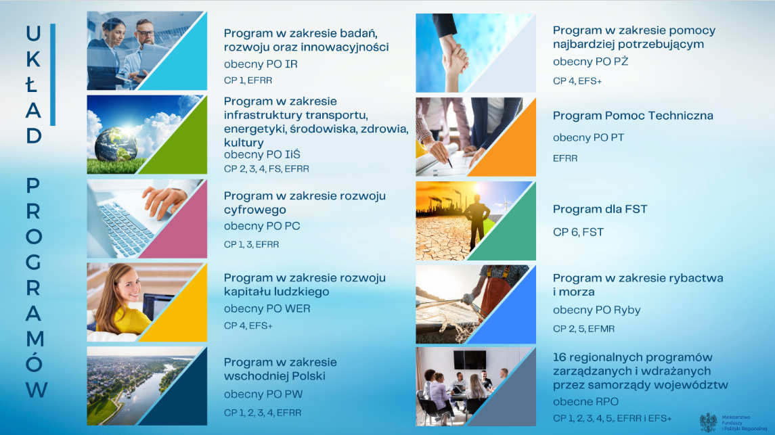
Źródło: https://www.funduszeeuropejskie.gov.pl, Ministerstwo Funduszy i Polityki Rozwoju.
Nie należy zapominać również o innych zewnętrznych źródłach finansowania, w tym również ze środków krajowych (Polski Ład). Dodatkowo na podstawie ogłoszonego w maju 2020 r. Europejskiego Planu Odbudowy i jego filaru pn. Instrument na rzecz Odbudowy i Zwiększania Odporności w Polsce został przygotowany Krajowy Plan Odbudowy (KPO), który będzie uzupełniał interwencje polityki spójności w okresie 2021-2027. Celem interwencji w ramach KPO będzie przede wszystkim odbudowa potencjału rozwojowego gospodarki utraconego w wyniku pandemii COVID-19. Przewiduje się, że w ramach KPO będą m.in. inwestycje związane z zieloną gospodarką, cyfryzacją, innowacyjnością gospodarki, zatrudnieniem, działalnością badawczo-rozwojową, sektorem ochrony zdrowia oraz projekty w obszarze transportu i energetyki. Ważnym źródłem finansowania dla OF mogą być również programy bezpośrednio zarządzane przez Komisję Europejską np. LIFE, Horyzont oraz międzynarodowe programy sieciowe (np. Interreg) i Mechanizm Finansowy EOG i Norweski Mechanizm Finansowy.

8. Partycypacja społeczna w Programie Rozwoju
Pierwszym etapem prac Strategią Rozwoju Ponadlokalnego LOF były prekonsultacje społeczne przeprowadzone w formie ankiety mieszkańców wszystkich JST zaangażowanych
w proces opracowania Strategii Ponadlokalnej.
W procesie tym, wszyscy zainteresowani mogli się wypowiedzieć na temat stanu, problemów i kierunków rozwoju obszaru realizacji Strategii Ponadlokalnej. Wskazując silne i słabe strony obszaru oraz szanse i zagrożenia rozwojowe w realny sposób przedstawili swoje opinie, które
na kolejnym etapie prac zostały wykorzystane w procesie przygotowania analizy SWOT. W ramach niniejszej ankiety, mieszkańcy mieli również możliwość wskazywania potrzeb i oczekiwań
w zakresie kierunków rozwoju obszaru i realizacji projektów ponadlokalnych i komplementarnych. Prekonsultacje odbyły się w lipcu 2021 r. i realizowane były w formie przyjmowania opinii w formie ankiety on-line i na piśmie.
Informacja o prekonsultacjach i formularz on-line ankiety zostały rozpowszechnione przez poszczególne JST między innymi poprzez umieszczenie na stronach internetowych i profilach Facebook poszczególnych JST.
Z uwagi na zindywidualizowany charakter ankiet, możliwe było wskazanie odpowiedzi udzielonych przez mieszkańców Gminy Kuryłówka. Ich analiza pozwoliła również na stworzenie podstaw do założeń Programu Rozwoju i określenie najważniejszych potrzeb i problemów mieszkańców Gminy Kuryłówka, którzy byli najaktywniejsi spośród wszystkich interesariuszy procesu (23,8 % ankiet).
Rysunek 5 – Zestawienie uczestników ankiety wg grup interesariuszy
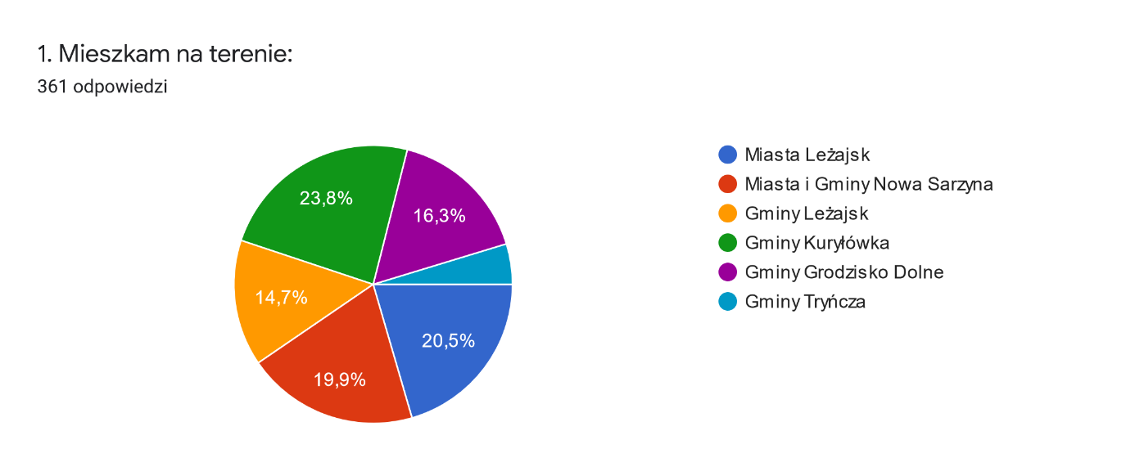
Źródło: opracowanie własne z wykorzystaniem narzędzia Formularze Google.
Zaangażowanie lokalnych interesariuszy w proces opracowania Programów Rozwoju było realizowane poprzez ich zaangażowanie w przygotowanie Strategii Ponadlokalnej LOF. Z uwagi
na fakt, iż wskazane dokumenty wzajemnie się przenikają i uzupełniają, to głos mieszkańców
z procesu opracowywanie pierwszego z dokumentów został uwzględniony również w drugim.
Należy również zaznaczyć, że procedura dotycząca przyjmowania Programów Rozwoju nie została określona ustawowo. Do indywidualnej decyzji włodarzy poszczególnych JST pozostawia się kwestie przeprowadzenia konsultacji społecznych Programu Rozwoju, czy też jego przyjęcie przez Radę Gminy lub Powiatu. Warto jednak zwrócić uwagę, iż możliwie szeroka partycypacja lokalnych interesariuszy pozwoli na wyższą jakość opracowywanych dokumentów oraz identyfikację jak największej liczby oczekiwanych przedsięwzięć.

Spis rysunków
Rysunek 1 – Schemat wdrażania strategii ponadlokalnej 10
Rysunek 2 – Układ obszarów strategicznych i celów operacyjnych 14
Rysunek 3 – Zgodność Strategii Ponadlokalnej OF z dokumentami nadrzędnymi 22
Rysunek 4 – Układ Programów poziomu krajowego 23
Rysunek 5 – Zestawienie uczestników ankiety wg grup interesariuszy 24

Spis map
Mapa 1 – Mapa Gminy Kuryłówka 4
Mapa 2 – OSI wyznaczone na poziomie krajowym zidentyfikowane na terenie województwa podkarpackiego 6
Mapa 3 – Obszary zagrożone trwałą marginalizacją w województwie podkarpackim 8
Mapa 4 – Gminy „Błękitnego Sanu” 9

Spis tabel
Tabela 1 – Ludność Gminy Kuryłówka na tle powiatu leżajskiego i LOF 5
Tabela 2 – Analiza SWOT 12
Tabela 3 – Układ Celów Operacyjnych i Kierunków działań 15
Tabela 4 – Propozycje kluczowych projektów indywidualnych Gminy Kuryłówka realizujących cele strategii 20

